Resolución del Pleno del Instituto de Transparencia, Acceso a la Información Pública y Protección de Datos Personales del Estado de México y Municipios, con domicilio en Metepec, Estado de México, de fecha veintiséis de junio de dos mil diecinueve.
VISTO el expediente formado con motivo del recurso de revisión 02582/INFOEM/IP/RR/2019, promovido por Xxxxx Xxxxxxx Xxxx Xxxxx, en lo sucesivo LA RECURRENTE, en contra de la respuesta emitida por el Instituto de Salud del Estado de México, en lo sucesivo EL SUJETO OBLIGADO, se procede a dictar la presente resolución con base en lo siguiente:
RESULTANDO
- En fecha diecinueve de marzo de dos mil diecinueve, LA RECURRENTE presentó a través del Sistema de Acceso a la Información Mexiquense, en lo subsecuente EL SAIMEX ante EL SUJETO OBLIGADO, la solicitud de acceso a la información pública, a la que se le asignó el número 00126/ISEM/IP/2019, mediante la cual requirió:
“Solicito la siguiente información de la Lic Marilu Espinosa Carbajal, quien labora actualmente en el Hospital General de Ecatepec Dr José María Rodríguez, fecha de ingreso al ISEM, código de ingreso, soporte académico para el código de ingreso al ISEM ,asi como la institución q lo otorga, además si a tenido cambios de código y soporte académico para dichos cambios, código que ocupa actualmente, institución que expide su título profesional y número de cédula profesional” (Sic).
- Con base en el detalle de seguimiento del SAIMEX, se advierte que en fecha veintiuno de marzo de dos mil diecinueve, la Unidad de Transparencia del SUJETO OBLIGADO turnó mediante requerimiento, el contenido de la solicitud de información al Servidor Público Habilitado, mismo que fue respondido el día veintinueve de marzo de dos mil diecinueve, remitiendo el archivo electrónico denominado SCAN_20190329_114905760.pdf, tal y como se aprecia de las siguientes imágenes:
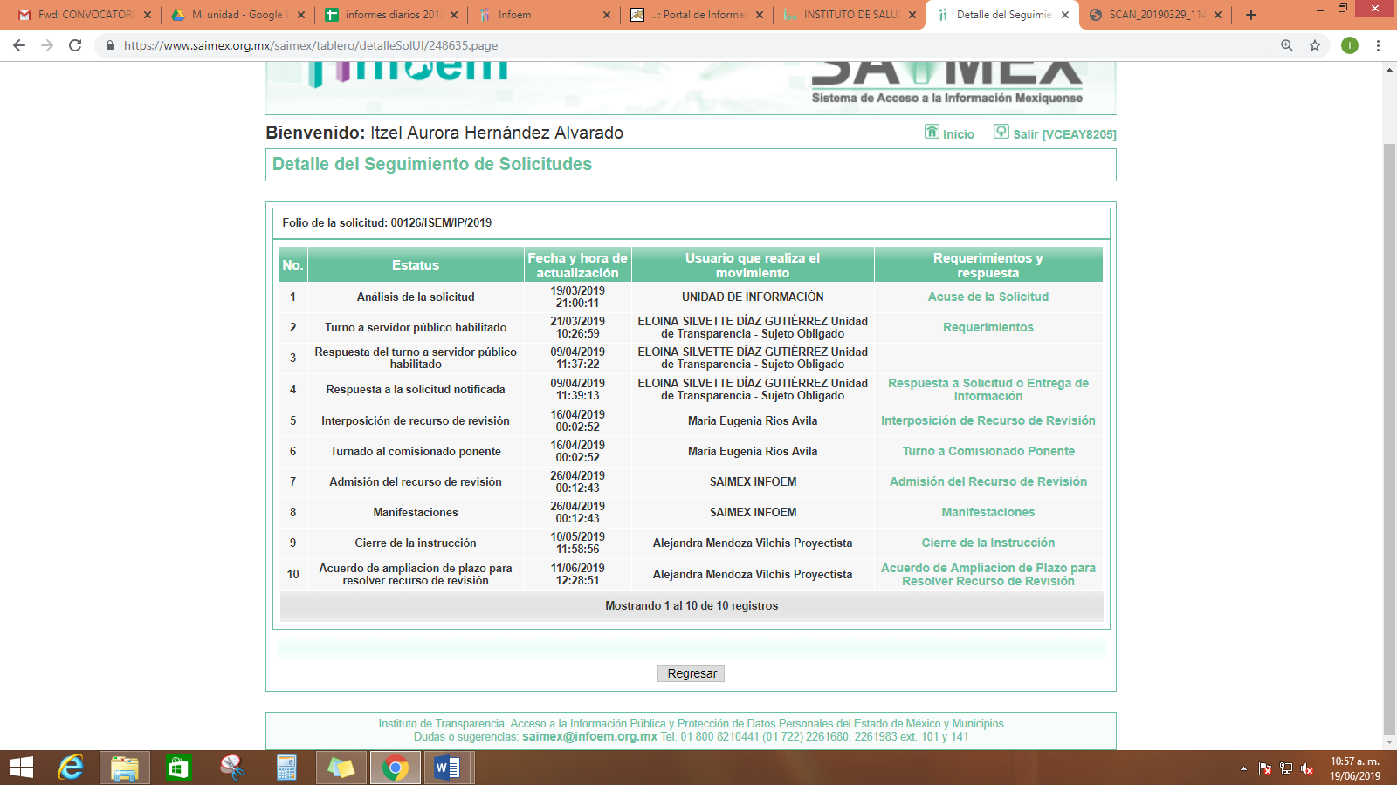
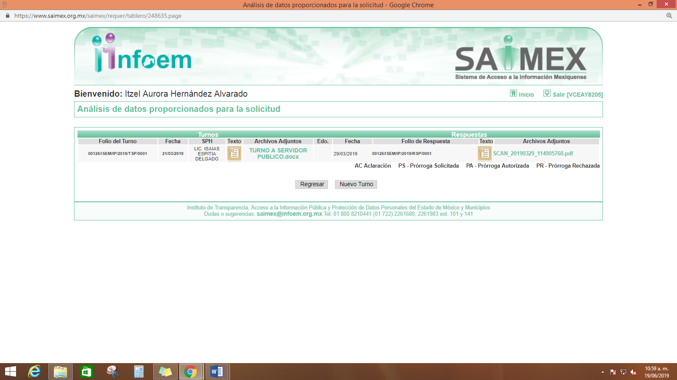

Al respecto, se omite en este apartado el contenido del archivo electrónico denominado SCAN_20190329_114905760.pdf, por ser del conocimiento de LA RECURRENTE, al ser adjuntado en la respuesta a la solicitud de mérito, aunado que será objeto de estudio en la presente resolución.
- De las constancias que obran en el expediente electrónico del SAIMEX, se advierte que en fecha nueve de abril de dos mil diecinueve, EL SUJETO OBLIGADO dio respuesta a la solicitud de acceso a la información pública requerida por LA RECURRENTE, la cual señala lo siguiente:
“…En respuesta a la solicitud recibida, nos permitimos hacer de su conocimiento que con fundamento en el artículo 53, Fracciones: II, V y VI de la Ley de Transparencia y Acceso a la Información Pública del Estado de México y Municipios, le contestamos que:
Se envía respuesta a su solicitud.” (Sic)
Asimismo, EL SUJETO OBLIGADO adjuntó los archivos electrónicos denominado SCAN_20190329_114905760.pdf y SAIMEX 00126 IP.docx, los cuales se omiten en este apartado, por ser del conocimiento de las partes, aunado a que serán objeto de estudio en la presente resolución.
- Inconforme con la respuesta del SUJETO OBLIGADO, el veintidós de abril de dos mil diecinueve, LA RECURRENTE mediante EL SAIMEX interpuso el recurso de revisión objeto del presente estudio, al que se le asignó el número 02582/INFOEM/IP/RR/2019, en el que señaló como acto impugnado, lo siguiente:
“Falta la informacion del soporte academico de la Lic Marilu Espinoza Carbajal para el código de ingreso al ISEM P050100 , oficial administrativo G y soporte académico, para el cambio de código a Jefe de division CF41012” (Sic)
Asimismo, LA RECURRENTE indicó como razones o motivos de inconformidad:
“Conocer como obtuvo sus códigos” (Sic)
- En fecha veintidós de abril de dos mil diecinueve, el recurso de que se trata se envió electrónicamente al Instituto de Transparencia, Acceso a la Información Pública y Protección de Datos Personales del Estado de México y Municipios y con fundamento en el artículo 185, fracción I de la Ley de Transparencia y Acceso a la Información Pública del Estado de México y Municipios, se turnó, a través del SAIMEX, a la Comisionada EVA ABAID YAPUR, a efecto de que decretara su admisión o desechamiento.
- En fecha veintiséis de abril de dos mil diecinueve, atento a lo dispuesto en el artículo 185 fracciones I, II y IV de la Ley de Transparencia y Acceso a la Información Pública del Estado de México y Municipios, se acordó la admisión a trámite del referido recurso de revisión, así como la integración del expediente respectivo, mismo que se puso a disposición de las partes, para que en el plazo máximo de siete días hábiles, LA RECURRENTE realizara manifestaciones, alegatos y ofreciera las pruebas que a su derecho conviniera y, en el caso del SUJETO OBLIGADO, para que exhibiera el Informe Justificado correspondiente.
- De las constancias que obran en el SAIMEX, se advierte que LA RECURRENTE omitió presentar manifestaciones y alegatos, así como ofrecer los medios de prueba que a su derecho convinieran. Por su parte, EL SUJETO OBLIGADO de igual forma, fue omiso en presentar su Informe Justificado correspondiente, como se aprecia de la siguiente imagen:
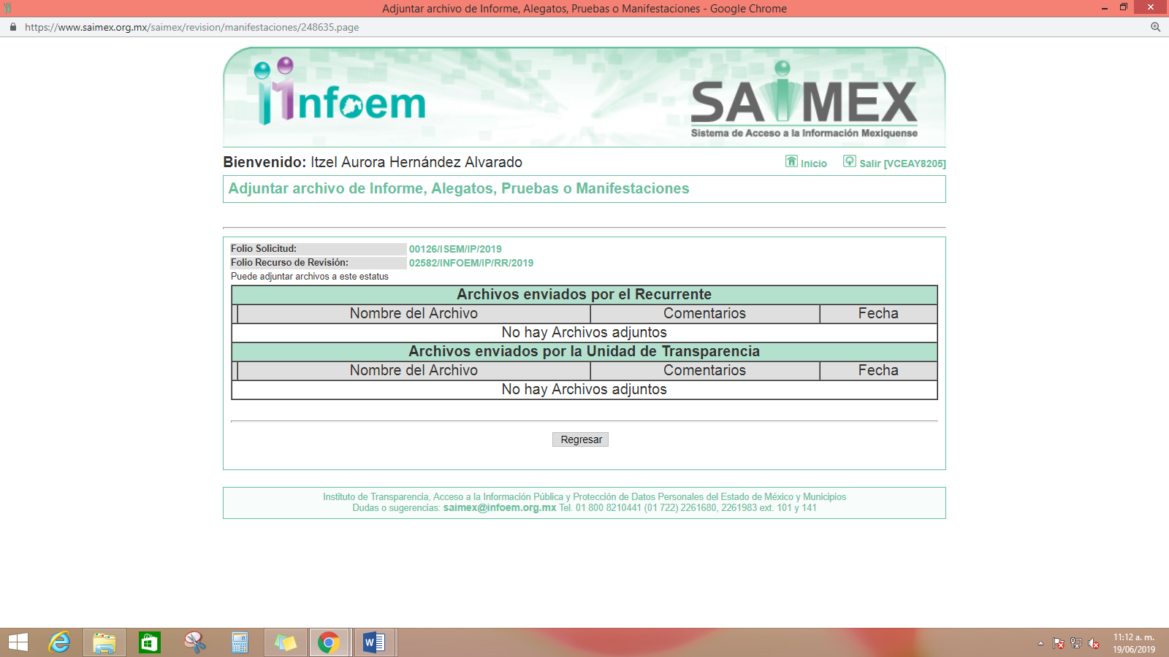
- Una vez analizado el estado procesal que guarda el expediente, en fecha diez de mayo de dos mil diecinueve, la Comisionada Ponente acordó el cierre de instrucción, así como la remisión del mismo a efecto de ser resuelto, de conformidad con lo establecido en el artículo 185 fracciones VI y VIII de la Ley de Transparencia y Acceso a la Información Pública del Estado de México y Municipios.
- En fecha once de junio de dos mil diecinueve, la Comisionada Ponente acordó ampliar el plazo para resolver el recurso de revisión de mérito, por un periodo de hasta quince días hábiles, de conformidad con el artículo 181 tercer párrafo de la Ley de Transparencia y Acceso a la Información Pública del Estado de México y Municipios.
CONSIDERANDO
- Competencia. Este Instituto de Transparencia, Acceso a la Información Pública y Protección de Datos Personales del Estado de México y Municipios, es competente para conocer y resolver el presente recurso, conforme a lo dispuesto en los artículos 6 Apartado A de la Constitución Política de los Estados Unidos Mexicanos; 5 párrafos vigésimo, vigésimo primero y vigésimo segundo fracciones IV y V de la Constitución Política del Estado Libre y Soberano de México; 2 fracción II, 13, 29, 36 fracciones I y II, 176, 178, 179, 181 párrafo tercero y 185 de la Ley de Transparencia y Acceso a la Información Pública del Estado de México y Municipios; y 9 fracciones I y XXIV y 11 del Reglamento Interior del Instituto de Transparencia, Acceso a la Información Pública y Protección de Datos Personales del Estado de México y Municipios.
- Interés. El recurso de revisión fue interpuesto por parte legítima en atención a que fue presentado por LA RECURRENTE, quien formuló la solicitud de información pública número 00126/ISEM/IP/2019.
- Oportunidad. El recurso de revisión fue interpuesto dentro del plazo de quince días hábiles contados a partir del día siguiente al que LA RECURRENTE tuvo conocimiento de la respuesta impugnada, tal y como lo prevé el artículo 178 de la Ley de Transparencia y Acceso a la Información Pública del Estado de México y Municipios, que establece:
“Artículo 178. El solicitante podrá interponer, por sí mismo o a través de su representante, de manera directa o por medios electrónicos, recurso de revisión ante el Instituto o ante la Unidad de Transparencia que haya conocido de la solicitud dentro de los quince días hábiles, siguientes a la fecha de la notificación de la respuesta.
A falta de respuesta del sujeto obligado, dentro de los plazos establecidos en esta Ley, a una solicitud de acceso a la información pública, el recurso podrá ser interpuesto en cualquier momento, acompañado con el documento que pruebe la fecha en que presentó la solicitud.
En el caso de que se interponga ante la Unidad de Transparencia, ésta deberá remitir el recurso de revisión al Instituto a más tardar al día siguiente de haberlo recibido.”
En esa tesitura, atendiendo a que EL SUJETO OBLIGADO notificó la respuesta a la solicitud de información pública el día nueve de abril de dos mil diecinueve; así, el plazo de quince días hábiles que el artículo 178 de la Ley de la materia otorga a LA RECURRENTE para presentar el recurso de revisión, transcurrió del diez de abril al nueve de mayo de dos mil diecinueve, sin contemplar en el cómputo los días trece, catorce, veinte, veintiuno, veintisiete y veintiocho de abril; así como, los días cuatro y cinco de mayo de dos mil diecinueve, por corresponder a sábados y domingos, considerados como días inhábiles, en términos del artículo 3 fracción X de la Ley de Transparencia y Acceso a la Información Pública del Estado de México y Municipios; así como los días quince, dieciséis, diecisiete, dieciocho y diecinueve de abril de dos mil diecinueve, por suspensión de labores en este Instituto; lo anterior, de conformidad con el Calendario Oficial en Materia de Transparencia, Acceso a la Información Pública y Protección de Datos Personales del Estado de México y Municipios, para el año dos mil diecinueve y enero dos mil veinte, publicado en el Periódico Oficial “Gaceta del Gobierno”, el diecinueve de diciembre de dos mil dieciocho.
En ese tenor, si el recurso de revisión que nos ocupa, se interpuso el día veintidós de abril de dos mil diecinueve, éste se encuentra dentro de los márgenes temporales previstos en el artículo 178 de la Ley de Transparencia y Acceso a la Información Pública del Estado de México y Municipios y, por tanto, su interposición se considera oportuna.
- Procedibilidad. Del análisis efectuado, se advierte la procedibilidad del presente recurso de revisión, en razón de acreditación plena de todos y cada uno de los elementos formales exigidos por el artículo 180 de la Ley de Transparencia y Acceso a la Información Pública del Estado de México y Municipios, en atención a que fue presentado mediante el formato visible en EL SAIMEX.
- Estudio y resolución del recurso. Del análisis efectuado se advierte la procedencia del recurso de revisión, toda vez que se actualiza la hipótesis prevista en la fracción V del artículo 179 de la Ley de Transparencia y Acceso a la Información Pública del Estado de México y Municipios, que a la letra versa:
“Artículo 179. El recurso de revisión es un medio de protección que la Ley otorga a los particulares, para hacer valer su derecho de acceso a la información pública, y procederá en contra de las siguientes causas:
…
V. La entrega de información incompleta;
…”
(Énfasis añadido)
Para ilustrar la actualización de dichas hipótesis normativas, debemos recordar que la hoy RECURRENTE en la solicitud de acceso a la información pública, requirió del SUJETO OBLIGADO, vía EL SAIMEX, de la servidora pública referida en su solicitud de origen, quien labora actualmente en el Hospital General de Ecatepec “Dr. José María Rodríguez”, la información que contenga los siguientes datos:
- Fecha de ingreso al Instituto de Seguridad del Estado de México (ISEM);
- Código de ingreso ;
- Soporte académico para el código de ingreso al ISEM;
- Institución que otorga el código de ingreso;
- Si ha tenido cambios de código;
- Soporte académico de los cambios;
- Código que ocupa actualmente; y
- Institución que expide su título profesional y numero de cedula profesional.
En respuesta, EL SUJETO OBLIGADO adjuntó dos archivos electrónicos denominados SCAN_20190329_114905760.pdf y SAIMEX 00126 IP.docx, mismos que contienen lo que a continuación se describe:
- SCAN_20190329_114905760.pdf, oficio número 208C0101320100L/3491/2019, signado por el Subdirector de Recursos Humanos, mediante el cual informó a la particular la fecha y código de ingreso, grados académicos y escuelas que lo otorgan, así como los códigos ostentados, mismos que se observan de la imagen inserta a continuación:

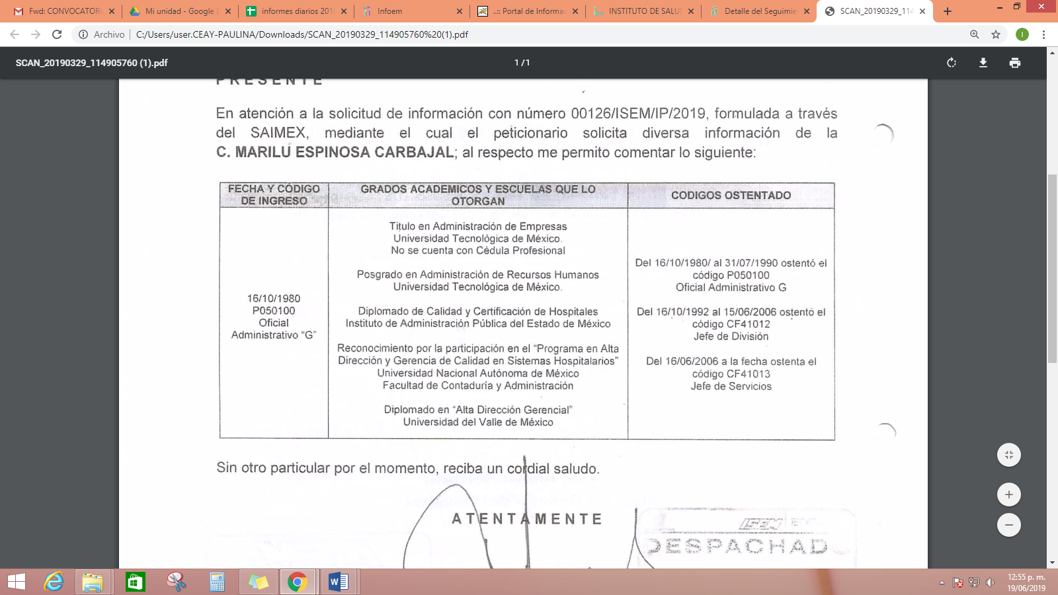
- SAIMEX 00126 IP.docx, documento elaborado en el que señaló que en archivo adjunto se encontraba la respuesta proporcionada por la Subdirección de Recursos Humanos, mediante el oficio 208C0101320100L/3491/2019, en el que a su decir contenía la información que es de interés de la particular y es la que obra en sus archivos y/o expediente.
Inconforme con la respuesta otorgada por EL SUJETO OBLIGADO, LA RECURRENTE interpuso el presente medio de impugnación señalando como acto impugnado y razones o motivos de inconformidad, los argumentos establecidos en el Resultado IV de esta resolución.
Ahora bien, de las constancias que obran en el SAIMEX, se advierte que EL RECURRENTE omitió presentar las manifestaciones, alegatos o medios de prueba que a su derecho conviniera. Por su parte, EL SUJETO OBLIGADO de igual forma, fue omiso en presentar su Informe Justificado correspondiente.
Establecido lo anterior, esta Ponencia Resolutora advierte que resultan parcialmente fundadas las razones o motivos de inconformidad expuestas por LA RECURRENTE, en razón de lo siguiente:
Primeramente, es importante señalar que LA RECURRENTE al momento de presentar su recurso de revisión, únicamente se inconformo respecto del soporte académico para el código de ingreso P050100 oficial administrativo G y del cambio de código a Jefe de división CF41012.
Bajo esta tesitura, éste Órgano Colegiado considera que ante la falta de impugnación en específico de la información identificada en este estudio con los numerales del 1 al 5; así como del 7 y 8, consistentes en la fecha de ingreso al Instituto de Seguridad del Estado de México (ISEM), código de ingreso, soporte a académico para el código de ingreso, institución que otorga el código de ingreso, cambios de código que ha tenido, código que ocupa actualmente, y por último la Institución que expide su título profesional y número de cédula profesional; y, respecto de la información entregada en respuesta por el SUJETO OBLIGADO, debe entenderse por consentida, toda vez que, no se realizaron manifestaciones de inconformidad; esto es, que la información vertida por EL SUJETO OBLIGADO en su respuesta no puede producir efectos jurídicos tendientes a revocar, confirmar o modificar el acto reclamado, ya que no realizo manifestación alguna en contra de la información proporcionada.
Sirve de sustento, la tesis jurisprudencial número VI.3o.C. J/60, publicada en el Semanario Judicial de la Federación y su Gaceta bajo el número de registro 176,608 que a la letra dice:

“ACTOS CONSENTIDOS. SON LOS QUE NO SE IMPUGNAN MEDIANTE EL RECURSO IDÓNEO. Debe reputarse como consentido el acto que no se impugnó por el medio establecido por la ley, ya que si se hizo uso de otro no previsto por ella o si se hace una simple manifestación de inconformidad, tales actuaciones no producen efectos jurídicos tendientes a revocar, confirmar o modificar el acto reclamado en amparo, lo que significa consentimiento del mismo por falta de impugnación eficaz.”

Lo anterior es así, debido a que cuando LA RECURRENTE impugnó la respuesta del SUJETO OBLIGADO, y no expresó razón o motivo de inconformidad en contra de todos los rubros solicitados, dichos rubros deben declararse atendidos, pues se entiende que LA RECURRENTE está conforme con la información entregada al no contravenir la misma.

Asimismo, la Tesis Jurisprudencial Número 3ª./J.7/91, Publicada en el Semanario Judicial de la Federación y su Gaceta bajo el número de registro 174,177, que establece lo siguiente:

“REVISIÓN EN AMPARO. LOS RESOLUTIVOS NO COMBATIDOS DEBEN DECLARARSE FIRMES. Cuando algún resolutivo de la sentencia impugnada afecta a la recurrente, y ésta no expresa agravio en contra de las consideraciones que le sirven de base, dicho resolutivo debe declararse firme. Esto es, en el caso referido, no obstante que la materia de la revisión comprende a todos los resolutivos que afectan a la recurrente, deben declararse firmes aquéllos en contra de los cuales no se formuló agravio y dicha declaración de firmeza debe reflejarse en la parte considerativa y en los resolutivos debe confirmarse la sentencia recurrida en la parte correspondiente.”

Una vez precisado lo anterior, esta Ponencia considera conveniente entrar al estudio respecto del rubro que fue impugnado por la hoy RECURRENTE, a fin de verificar si la respuesta del SUJETO OBLIGADO satisfizo el derecho de acceso a la información pública de la particular.

Ante ello, es importante señalar que se omite el estudio de la naturaleza jurídica de la información pública solicitada, en virtud de que EL SUJETO OBLIGADO mediante respuesta hizo del conocimiento de la particular documentos elaborados en los que preciso la fecha y código de ingreso; así como, los grados académicos y escuelas que lo otorgan y por último los códigos que ha ostentado dicha servidora pública; por lo que, acepta mediante su respuesta que dicha información la genera, posee y administra, en ejercicio de sus funciones de derecho público.

Sin embargo, el hecho de que EL SUJETO OBLIGADO haya asumido contar con la información pública solicitada, es que se actualiza el supuesto jurídico, previsto en el artículo 12 de la Ley de Transparencia y Acceso a la Información Pública del Estado de México y Municipios.
“Artículo 12. Quienes generen, recopilen, administren, manejen, procesen, archiven o conserven información pública serán responsables de la misma en los términos de las disposiciones jurídicas aplicables.
Los sujetos obligados sólo proporcionarán la información pública que se les requiera y que obre en sus archivos y en el estado en que ésta se encuentre. La obligación de proporcionar información no comprende el procesamiento de la misma, ni el presentarla conforme al interés del solicitante; no estarán obligados a generarla, resumirla, efectuar cálculos o practicar investigaciones.”

Así, el estudio de la naturaleza jurídica de la información pública solicitada, tiene por objeto determinar si ésta la genera, posee o administra EL SUJETO OBLIGADO; sin embargo, en aquellos casos en que éste la asume, a nada práctico nos conduciría su estudio, ya que se insiste, dicha información, fue admitida por el mismo; por lo que, la genera, posee y administra, en ejercicio de sus funciones de derecho público, motivo por el cual, se actualiza el supuesto jurídico, previsto en el artículo 12 de la Ley de la materia, anteriormente referido.

Es así que, resulta conveniente traer a contexto el objetivo de la Subdirección de Recursos Humanos, de conformidad con el Manual General de Organización del Instituto de Salud del Estado de México, mismo que consiste en normar, desarrollar, aplicar, coordinar y controlar el plan estratégico institucional en materia de recursos humanos, la normatividad laboral y las relaciones de trabajo, que garanticen los derechos de los trabajadores y propicien el ejercicio honesto y eficiente de sus funciones, para contribuir a la consecución de los objetivos del Instituto.

En este sentido, dentro de las funciones de dicha Subdirección se encuentra la de operar y vigilar la correcta aplicación del sistema escalafonario del Instituto, utilizándolo como la base para la determinación de ascensos del personal; tal y como, se puede observar de las imágenes insertas a continuación:

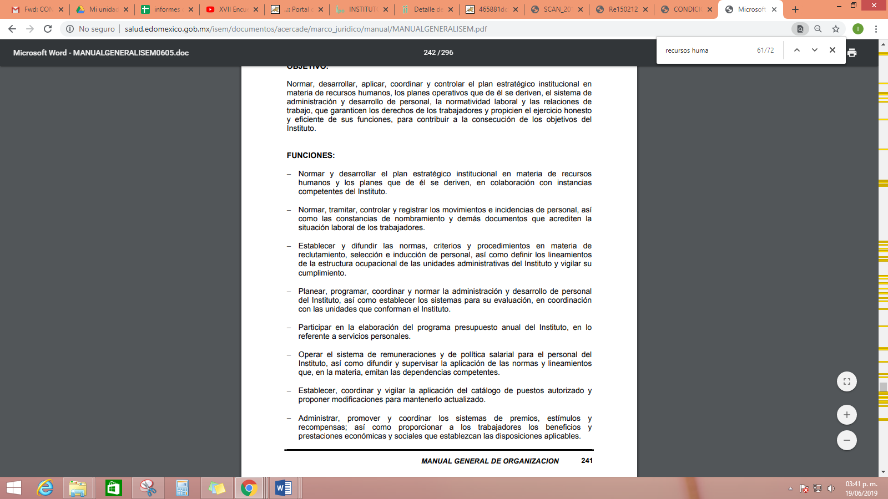

Por lo anterior y dado que EL SUJETO OBLIGADO informó que los códigos funcionales que ha ostentado la servidora público materia de la solicitud son código “P050100”, código “CF41012” y actualmente el código “CF41013”, este Instituto procedió a realizar el estudio del marco jurídico aplicable a la contratación del personal a cargo del ISEM para así identificar cuáles son los requisitos solicitados al personal para ingresar a laborar.
Bajo este orden de ideas, primeramente, las Condiciones Generales de Trabajo de la Secretaría de Salud, señala en su artículo 9 los requisitos de admisión de la siguiente manera:
I. Ser mayor de 16 años, y en el caso de manejo de fondos y valores, la edad mínima será de 18 años;
II. Presentar solicitud en la forma oficial que al efecto se determine;
III. Ser de nacionalidad mexicana, salvo el caso previsto en el artículo 9Q de la Ley;
IV. Los mayores de 18 años, deberán acreditar que dan cumplimiento o que estén cumpliendo con el Servicio Militar Nacional;
V. Constancia de no inhabilitación expedida por la Secretaría de la Función Pública;
VI. Tener la escolaridad o conocimientos y cubrir los requisitos específicos que señalan los Catálogos correspondientes;
VII. No haber sido separado de un empleo, cargo o comisión oficial por alguno de los motivos previstos en las fracciones I y V del artículo 46 de la Ley, con excepción de la renuncia, a no ser que por el tiempo transcurrido que no será menor de un año a partir de la causa de separación, el Titular estime que son de aceptarse sus servicios;
VIII. Poseer buena salud para el trabajo, lo que se comprobará con los exámenes en la forma que prevenga este ordenamiento. No será considerado como impedimento para el ingreso, el embarazo; y
IX. Además de los anteriores requisitos, los aspirantes deberán sustentar y aprobar los exámenes que a juicio de la Secretaría se estimen necesarios para el desempeño del puesto.
Además, en el Manual de Procedimientos para Alta y Pago del Personal de las Unidades Aplicativas del ISEM, se tiene que en Procedimiento 1, relativo a la Contratación de Personal Federal y Estatal, señala que el Jefe de Recursos Humanos de la Unidad Aplicativa deberá cumplir con los documentos requeridos en el cuadro siguiente para llevar a cabo el trámite de alta de personal en fecha asignada:
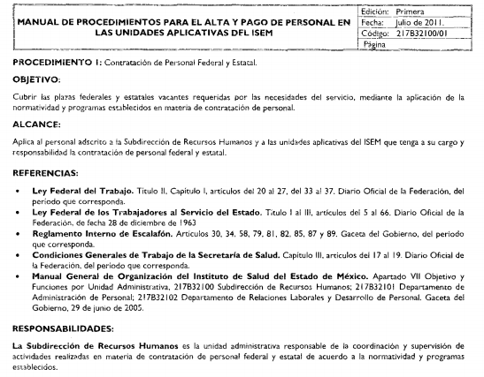
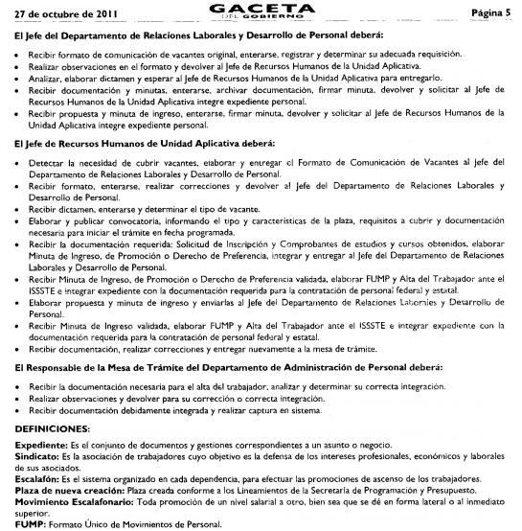
Asimismo, se debe advertir que, de la experiencia laboral y académica con la que cuentan los del SUJETO OBLIGADO, puede ser obtenida la relativa al grado máximo de estudios que, hayan presentado al ingresar al servicio público, en cumplimiento a lo establecido en el artículo 47, fracción VIII, de la Ley del Trabajo de los Servidores Públicos del Estado y Municipios, que señala:
“ARTÍCULO 47. Para ingresar al servicio público se requiere:
…
VIII. Cumplir con los requisitos que se establezcan para los diferentes puestos;
(Énfasis añadido)
En ese sentido, se advierte que, los servidores públicos para su ingreso al servicio público deben presentar, entre otra documentación, una solicitud de empleo aprobada por la dependencia correspondiente y, una vez dado su ingreso, deben generarse las fichas curriculares correspondientes, para efectos del cumplimiento a las obligaciones de transparencia común; aunado a ello, existe la posibilidad de que, información diversa a la señalada que, sin subsistir necesariamente una obligación normativa, pudiera constar en los archivos que EL SUJETO OBLIGADO, integra de manera personal para cada servidor público; en lo que pueden encontrarse; los certificados de estudio, títulos profesionales, así como las cédulas profesionales, documentales que podrían acreditar el grado máximo de estudios y la experiencia académica con la que cuenta la servidora pública adscrita al SUJETO OBLIGADO referida por EL RECURRENTE.
Por lo anteriormente expuesto es dable señalar lo que establece el artículo 98 fracción XVII de la Ley anteriormente mencionada que a la letra dice:
ARTÍCULO 98. Son obligaciones de las instituciones públicas:
XVII. Integrar los expedientes de los servidores públicos y proporcionar las constancias que éstos soliciten para el trámite de los asuntos de su interés en los términos que señalen los ordenamientos respectivos.
Así las cosas, de la normatividad anteriormente referida, se puede observar que las instituciones públicas tienen la obligación de integrar los expedientes laborales de cada servidor público, se advierte que lo particulares que pretendan ocupar algún cargo público previamente a su nombramiento, y obligatoriamente deberán acreditar determinados requisitos entre los que destacan los conocimientos suficientes para poder desempeñar el cargo conferido (documento comprobatorio del grado de estudios), a través del Tituló Profesional; razón por la cual, lo procedente es ordenar al SUJETO OBLIGADO, en versión pública del documento probatorio del grado de estudios de la servidora pública señalada en la solicitud de información, toda vez que el Sujeto Obligado en respuesta señalo los grados académicos que esta ostenta; sin embargo, no hizo entrega del documento que sustentara su dicho.
Ahora bien, es importante señalar de manera enunciativa más no limitativa que otros documentos además de los señalados en el párrafo anterior que, lograrán probar el grado de estudios de los servidores públicos, pudieran ser el certificado de estudios, las cédulas de pasantes, la cedula profesional, constancias, diplomas o grados académicos, los cuales deben ser expedidos por instituciones del Estado o descentralizadas, y por instituciones particulares que tengan reconocimiento de validez oficial, a favor de la persona que haya concluido los estudios correspondientes y que haya demostrado tener los conocimientos necesarios, lo anterior de conformidad con lo señalado por el artículo 171 y 174 de la Ley de Educación del Estado de México, que señala al respecto de manera exacta lo siguiente:
“Artículo 171. Las instituciones del Sistema Educativo expedirán certificados y otorgarán constancias, diplomas, títulos o grados académicos a las personas que hayan concluido estudios, de conformidad con los requisitos establecidos en los planes y programas correspondientes. Dichos certificados, constancias, diplomas, títulos y grados deberán registrarse en el Sistema de Información y Gestión Educativa y tendrán validez en toda la República, en términos de lo dispuesto en la Ley General.

DEL SISTEMA ESTATAL DE INFORMACIÓN Y GESTIÓN EDUCATIVA

Artículo 174.- La Autoridad Educativa Estatal deberá implantar y mantener actualizado un Sistema Estatal de Información y Gestión Educativa, mismo que deberá proporcionar información para satisfacer las necesidades de operación del Sistema Educativo Estatal. Asimismo participará en la actualización e integración permanente del Sistema de Información y Gestión Educativa, que contendrá:
…
IV. El Registro Estatal de emisión, validación e inscripción de documentos académicos;
…
VI. Certificados, diplomas de especialidad, títulos y cédulas profesionales de educación básica, media superior y superior;
VII. Cédulas de pasante y autorizaciones temporales para el ejercicio de una actividad profesional;
…
IX. Certificaciones Profesionales, expedidas por los colegios o asociaciones de profesionistas.”
(Énfasis añadido)
Asimismo, no pasa desapercibido referir que el artículo 15 de las citadas Condiciones Generales de Trabajo establecen que el Titular o en su caso el Servidor Público facultado para ello, expedirá los nombramientos por los cuales los Trabajadores prestarán sus servicios, debiendo entregar copia de este documento al Trabajador en el acto de toma de posesión del puesto; sin embargo, en el diverso 17 señala que los nombramientos serán definitivos o temporales y su expedición se hará conforme a los movimientos escalafonarios que procedan, entendiéndose como:
I. Definitivos, aquellos que se expidan para cubrir puestos permanentes;
II. Temporales, los que se otorguen con efectos eventuales y que pueden ser:
A) Provisional, para cubrir puestos vacantes mayores de seis meses y los que se expidan a Trabajadores que suplan a los que se encuentran en los casos señalados en el penúltimo párrafo del Artículo 46 de la Ley;
B) Interinos, para ocupar puestos vacantes hasta por seis meses;
C) Por tiempo fijo, aquellos que dejan de tener efectos en la fecha que se determina en el mismo, y
D) Por obra determinada, aquellos cuyos efectos cesan al concluir la obra que motivó su expedición.
Los nombramientos a que se refieren los incisos B), C) y D) no generan derechos escalafonarios, no así el inciso A), que genera sólo el derecho de preferencia, debiendo existir el dictamen previo de la Comisión de Escalafón. Para los tres primeros casos mencionados, la Secretaría asume la responsabilidad de hacer los trámites correspondientes ante el ISSSTE, con el fin de que el Trabajador que se encuentre en dichos supuestos tenga derecho a las prestaciones que ese Instituto otorga.
(Énfasis añadido)
Consecuentemente, el Reglamento de Escalafón de los Servidores Públicos Generales de Poder Ejecutivo del Estado de México en su capítulo II denominado “Los derechos escalafonarios”, en donde se establece que los servidores públicos tendrán derecho a participar en las promociones escalafonarias cuando cumplan los requisitos establecidos, así como:
I. A ascender de puesto por dictamen escalafonario, cuando, cumpliendo los requisitos básicos señalados en el Capítulo II, del Título Tercero, de este reglamento, obtengan la mayor puntuación escalafonaria en un concurso dado, salvo las excepciones previstas en el mismo.
II. Consultar su expediente cuando así lo soliciten, para conocer o determinar su situación escalafonaria, en el lugar donde las dependencias los tengan resguardados;
III. Agregar a su expediente, por los conductos oficiales, todo documento que se relacione con su situación laboral;
IV. Realizar directamente, o por medio de un representante autorizado, cualquier trámite escalafonario, la representación podrá acreditarse me diante carta-poder simple, ante la Coordinación Administrativa correspondiente o el Sindicato;
V. Participar en los concursos escalafonarios; y
VI. Conocer las vacantes concursables al interior de su grupo o rama de puestos según corresponda, a través de la convocatoria que se expida
Por lo que, resulta de suma importancia precisar lo establecido en los artículos 8, 9, 10, 11 y 13 del referido Reglamento de Escalafón de los Servidores Públicos Generales de Poder Ejecutivo del Estado de México, que a continuación se citan:
“Artículo 8. Los movimientos escalafonarios deberán ser llevados a cabo por las dependencias, de conformidad con el Sindicato, en su caso, en un plazo no mayor de quince días hábiles contados a partir de la fecha en que se den a conocer los resultados, en las fechas y bajo los procedimientos determinados en el Manual de Normas y Procedimientos de Desarrollo y Administración de Personal.
Artículo 9. El nombramiento y sueldo correspondientes al ascenso surtirán efectos a partir de la fecha en que se emita el dictamen autorizado por los integrantes de la Comisión, previa aceptación del servidor público.
Artículo 10. Los servidores públicos que hubiesen solicitado licencia para ocupar un cargo de confianza, los designados en comisión oficial a otra unidad administrativa del Poder Ejecutivo, y quienes tengan licencia para ocupar un cargo sindical o de elección popular, conservarán su puesto escalafonario y las vacantes que se presenten por tal motivo, se cubrirán por tiempo determinado. Al término de la comisión se deberán reincorporar al servicio en el puesto y lugar de adscripción último.
Artículo 11. Los servidores públicos que fueren ascendidos de manera administrativa para cubrir interinamente el puesto de aquellos a que se refiere el artículo anterior, deberán regresar a su puesto original al término de la comisión del titular. Sin embargo el periodo en el que estén cubriendo el interinato, podrán ejercer sus derechos escalafonarios y concursar por una vacante de nivel salarial inmediato superior al de su plaza original.
Artículo 13. Cuando el servidor público no cumpla con las tareas, responsabilidades y funciones asignadas al puesto obtenido por concurso escalafonario, lo cual deberá acreditarse fehacientemente por su superior inmediato, al menos con nivel de Jefe de Departamento, con visto bueno de su Director General u homólogo y del Coordinador Administrativo o equivalente de la dependencia, regresará al puesto del cual fue ascendido, previo estudio y dictamen realizado por la Comisión. Este dictamen deberá emitirse dentro de los primeros tres meses a partir de que el servidor público tome posesión del puesto.”
(Énfasis añadido)
De tal manera, se aprecia que no obstante el tipo de personal al cual se encuentre adscrito la servidora pública materia de la solicitud, de manera homologa, dentro de los movimientos escalafonarios llevados a cabo por dicha dependencia, se debe encontrar información en la que puede constar o advertirse el soporte académico de dichos códigos ostentados hasta la actualidad por la misma.
Así, a dicha información le reviste el carácter de pública en el sentido de que es mayor el interés que tienen los particulares de conocer quienes ocupan cargos públicos y si cumplen con los requisitos que para tal efecto les indique la Ley, esto de conformidad con lo señalado en los artículos 4, segundo párrafo; 24 fracción XIX de la Ley de Transparencia y Acceso a la Información Pública del Estado de México y municipios.
Dicho lo anterior, es de recordar que LA RECURRENTE al momento de interponer su recurso de revisión, en sus razones o motivos de inconformidad refirió: “ Conocer como obtuvo sus códigos” (Sic); por lo que, en ese sentido, se advierte que, si bien pareciera que la particular realizó un cuestionamiento novedoso dentro de dichos motivos, argumento que resulta improcedente, en atención a que entre los datos precisados en la solicitud de información y la respuesta al requerimiento en la que EL SUJETO OBLIGADO se pronuncia respecto a los códigos que hasta el momento ha ostentado dicha servidora pública, no obstante no se considera que la particular haya pretendido ampliar su solicitud de información, toda vez que se debe entender dicho pronunciamiento como el motivo de su inconformidad.
Así, en relación a la información de la que se ordena su entrega en versión pública, en términos del artículo 143 de la Ley de Transparencia y Acceso a la Información Pública del Estado de México y Municipios, se deberá omitir, eliminar o suprimir la información estrictamente confidencial. En ese sentido, sólo podrán ser testados los datos que actualicen las hipótesis normativas previstas en dicho precepto legal, y deberá procederse a su clasificación mediante las formalidades de Ley, es decir, que el Comité de Transparencia del SUJETO OBLIGADO emita el Acuerdo de Clasificación correspondiente debidamente fundado y motivado, en el cual se sustente la versión pública, en términos de los numerales 49, fracción VIII y 132, fracciones II y III, de la Ley de Transparencia y Acceso a la Información Pública del Estado de México y Municipios, así como los numerales Segundo, fracción XVIII, y del Cuarto al Décimo Primero de los Lineamientos Generales en materia de Clasificación y Desclasificación de la Información, así como para la elaboración de Versiones Públicas, que literalmente expresan:
Ley de Transparencia y Acceso a la Información Pública del Estado de México y Municipios
“Artículo 49. Los Comités de Transparencia tendrán las siguientes atribuciones:
VIII. Aprobar, modificar o revocar la clasificación de la información;
Artículo 132. La clasificación de la información se llevará a cabo en el momento en que:
[…]
II. Se determine mediante resolución de autoridad competente; o
III. Se generen versiones públicas para dar cumplimiento a las obligaciones de transparencia previstas en esta Ley.”
Lineamientos Generales en materia de Clasificación y Desclasificación de la Información, así como para la elaboración de Versiones Públicas
“Segundo.- Para efectos de los presentes Lineamientos Generales, se entenderá por:
XVIII. Versión pública: El documento a partir del que se otorga acceso a la información, en el que se testan partes o secciones clasificadas, indicando el contenido de éstas de manera genérica, fundando y motivando la reserva o confidencialidad, a través de la resolución que para tal efecto emita el Comité de Transparencia.
Cuarto. Para clasificar la información como reservada o confidencial, de manera total o parcial, el titular del área del sujeto obligado deberá atender lo dispuesto por el Título Sexto de la Ley General, en relación con las disposiciones contenidas en los presentes lineamientos, así como en aquellas disposiciones legales aplicables a la materia en el ámbito de sus respectivas competencias, en tanto estas últimas no contravengan lo dispuesto en la Ley General.
Los sujetos obligados deberán aplicar, de manera estricta, las excepciones al derecho de acceso a la información y sólo podrán invocarlas cuando acrediten su procedencia.
Quinto. La carga de la prueba para justificar toda negativa de acceso a la información, por actualizarse cualquiera de los supuestos de clasificación previstos en la Ley General, la Ley Federal y leyes estatales, corresponderá a los sujetos obligados, por lo que deberán fundar y motivar debidamente la clasificación de la información ante una solicitud de acceso o al momento en que generen versiones públicas para dar cumplimiento a las obligaciones de transparencia, observando lo dispuesto en la Ley General y las demás disposiciones aplicables en la materia.
Sexto. Los sujetos obligados no podrán emitir acuerdos de carácter general ni particular que clasifiquen documentos o expedientes como reservados, ni clasificar documentos antes de que se genere la información o cuando éstos no obren en sus archivos.
La clasificación de información se realizará conforme a un análisis caso por caso, mediante la aplicación de la prueba de daño y de interés público.
Séptimo. La clasificación de la información se llevará a cabo en el momento en que:
I. Se reciba una solicitud de acceso a la información;
II. Se determine mediante resolución de autoridad competente, o
III. Se generen versiones públicas para dar cumplimiento a las obligaciones de transparencia previstas en la Ley General, la Ley Federal y las correspondientes de las entidades federativas.
Los titulares de las áreas deberán revisar la clasificación al momento de la recepción de una solicitud de acceso a la información, para verificar si encuadra en una causal de reserva o de confidencialidad.
Octavo. Para fundar la clasificación de la información se debe señalar el artículo, fracción, inciso, párrafo o numeral de la ley o tratado internacional suscrito por el Estado mexicano que expresamente le otorga el carácter de reservada o confidencial.
Para motivar la clasificación se deberán señalar las razones o circunstancias especiales que lo llevaron a concluir que el caso particular se ajusta al supuesto previsto por la norma legal invocada como fundamento.
En caso de referirse a información reservada, la motivación de la clasificación también deberá comprender las circunstancias que justifican el establecimiento de determinado plazo de reserva.
Tratándose de información clasificada como confidencial respecto de la cual se haya determinado su conservación permanente por tener valor histórico, ésta conservará tal carácter de conformidad con la normativa aplicable en materia de archivos.
Los documentos contenidos en los archivos históricos y los identificados como históricos confidenciales no serán susceptibles de clasificación como reservados.
Noveno. En los casos en que se solicite un documento o expediente que contenga partes o secciones clasificadas, los titulares de las áreas deberán elaborar una versión pública fundando y motivando la clasificación de las partes o secciones que se testen, siguiendo los procedimientos establecidos en el Capítulo IX de los presentes lineamientos.
Décimo. Los titulares de las áreas, deberán tener conocimiento y llevar un registro del personal que, por la naturaleza de sus atribuciones, tenga acceso a los documentos clasificados. Asimismo, deberán asegurarse de que dicho personal cuente con los conocimientos técnicos y legales que le permitan manejar adecuadamente la información clasificada, en los términos de los Lineamientos para la Organización y Conservación de Archivos.
En ausencia de los titulares de las áreas, la información será clasificada o desclasificada por la persona que lo supla, en términos de la normativa que rija la actuación del sujeto obligado.
Décimo primero. En el intercambio de información entre sujetos obligados para el ejercicio de sus atribuciones, los documentos que se encuentren clasificados deberán llevar la leyenda correspondiente de conformidad con lo dispuesto en el Capítulo VIII de los presentes lineamientos.
[…]
CAPÍTULO VIII
DE LA LEYENDA DE CLASIFICACIÓN
Quincuagésimo. Los titulares de las áreas de los sujetos obligados podrán utilizar los formatos contenidos en el presente Capítulo como modelo para señalar la clasificación de documentos o expedientes, sin perjuicio de que establezcan los propios.
[…]
Quincuagésimo tercero. El formato para señalar la clasificación parcial de un documento, es el siguiente:
 | Concepto | Dónde:
Sello oficial o logotipo del sujeto obligado | Fecha de clasificación | Se anotará la fecha en la que el Comité de Transparencia confirmó la clasificación del documento, en su caso.
Sello oficial o logotipo del sujeto obligado | Área | Se señalará el nombre del área del cual es titular quien clasifica.
Sello oficial o logotipo del sujeto obligado | Información reservada | Se indicarán, en su caso, las partes o páginas del documento que se clasifican como reservadas. Si el documento fuera reservado en su totalidad, se anotarán todas las páginas que lo conforman. Si el documento no contiene información reservada, se tachará este apartado.
Sello oficial o logotipo del sujeto obligado | Periodo de reserva | Se anotará el número de años o meses por los que se mantendrá el documento o las partes del mismo como reservado.
Sello oficial o logotipo del sujeto obligado | Fundamento legal | Se señalará el nombre del ordenamiento, el o los artículos, fracción(es), párrafo(s) con base en los cuales se sustente la reserva.
Sello oficial o logotipo del sujeto obligado | Ampliación del periodo de reserva | En caso de haber solicitado la ampliación del periodo de reserva originalmente establecido, se deberá anotar el número de años o meses por los que se amplía la reserva.
Sello oficial o logotipo del sujeto obligado | Confidencial | Se indicarán, en su caso, las partes o páginas del documento que se clasifica como confidencial. Si el documento fuera confidencial en su totalidad, se anotarán todas las páginas que lo conforman. Si el documento no contiene información confidencial, se tachará este apartado.
Sello oficial o logotipo del sujeto obligado | Fundamento legal | Se señalará el nombre del ordenamiento, el o los artículos, fracción(es), párrafo(s) con base en los cuales se sustente la confidencialidad.
Sello oficial o logotipo del sujeto obligado | Rúbrica del titular del área | Rúbrica autógrafa de quien clasifica.
Sello oficial o logotipo del sujeto obligado | Fecha de desclasificación | Se anotará la fecha en que se desclasifica el documento.
Sello oficial o logotipo del sujeto obligado | Rúbrica y cargo del servidor público | Rúbrica autógrafa de quien desclasifica.
…”
(Énfasis Añadido)
Por lo tanto, es importante referir que EL SUJETO OBLIGADO deberá seguir el procedimiento legal establecido para su clasificación, esto es, que su Comité de Transparencia emita un Acuerdo de Clasificación que cumpla con las formalidades previstas, antes citadas que la sustente, en el que se expongan los fundamentos y razones que llevaron a la autoridad a testar, suprimir o eliminar datos de dicho soporte documental, ya que el no hacerlo, implica que lo entregado no es legal ni formalmente una versión pública, sino más bien una documentación ilegible, incompleta o tachada; pues no señalar las razones por las que no se aprecian determinados datos, ya sea porque se testan o suprimen, deja al solicitante en estado de incertidumbre, al no conocer o comprender porque no aparecen en la documentación respectiva, es decir, si no se exponen de manera puntual las razones de ello se estaría violentando desde un inicio el derecho de acceso a la información del solicitante.
En consecuencia, el Pleno de este Instituto, en términos de lo dispuesto en el artículo 186, fracción III de la Ley de Transparencia y Acceso a la Información Pública del Estado de México y Municipios, determina MODIFICAR la respuesta proporcionada por EL SUJETO OBLIGADO.

Así, con fundamento en lo prescrito en los artículos 5, párrafos vigésimo, vigésimo primero y vigésimo segundo, fracciones IV y V, de la Constitución Política del Estado Libre y Soberano de México, y los artículos 2, fracción II, 9, 29, 36, fracciones I y II, 176, 178, 179, 181, 185, fracción I, 186 y 188, de la Ley de Transparencia y Acceso a la Información Pública del Estado de México y Municipios, este Pleno:
R E S U E L V E
PRIMERO. Resultan fundadas las razones o motivos de inconformidad hechos valer por LA RECURRENTE, en términos del Considerando QUINTO de la presente resolución.
SEGUNDO. Se MODIFICA la respuesta del SUJETO OBLIGADO, y se ordena atienda la solicitud de información 00126/ISEM/IP/2019, en términos del Considerando QUINTO de la presente resolución y haga entrega a LA RECURRENTE, vía el SAIMEX, en versión pública, de lo siguiente:
“El documento o documentos que acrediten la preparación académica de la servidora pública señalada en la solicitud de mérito, necesarios para ocupar los cargos descritos en la respuesta del SUJETO OBLIGADO.

Debiendo notificar al RECURRENTE el Acuerdo de clasificación de la información que apruebe el Comité de Transparencia con motivo de la versión pública. “

TERCERO. Notifíquese al Titular de la Unidad de Transparencia del SUJETO OBLIGADO, para que conforme a los artículos 186, último párrafo y 189, párrafo segundo de la Ley de Transparencia y Acceso a la Información Pública del Estado de México y Municipios, dé cumplimiento a lo ordenado dentro del plazo de diez días hábiles, debiendo informar a este Instituto en un plazo de tres días hábiles siguientes sobre el cumplimiento dado a la presente resolución.
CUARTO. Notifíquese a LA RECURRENTE la presente resolución.
QUINTO. Hágase del conocimiento a LA RECURRENTE, que de conformidad con lo establecido en el artículo 196 de la Ley de Transparencia y Acceso a la Información Pública del Estado de México y Municipios, podrá impugnarla vía Juicio de Amparo en los términos de las leyes aplicables.
ASÍ LO RESUELVE, POR UNANIMIDAD DE VOTOS EL PLENO DEL INSTITUTO DE TRANSPARENCIA, ACCESO A LA INFORMACIÓN PÚBLICA Y PROTECCIÓN DE DATOS PERSONALES DEL ESTADO DE MÉXICO Y MUNICIPIOS, CONFORMADO POR LOS COMISIONADOS ZULEMA MARTÍNEZ SÁNCHEZ; EVA ABAID YAPUR; JOSÉ GUADALUPE LUNA HERNÁNDEZ EMITIENDO VOTO PARTICULAR, JAVIER MARTÍNEZ CRUZ EMITIENDO VOTO PARTICULAR Y LUIS GUSTAVO PARRA NORIEGA; EN LA VIGÉSIMA CUARTA SESIÓN ORDINARIA CELEBRADA EL VEINTISÉIS DE JUNIO DE DOS MIL DIECINUEVE, ANTE EL SECRETARIO TÉCNICO DEL PLENO, ALEXIS TAPIA RAMÍREZ.
Zulema Martínez Sánchez
Comisionada Presidenta
(RÚBRICA)
Eva Abaid Yapur  Comisionada  (RÚBRICA) | José Guadalupe Luna Hernández  Comisionado  (RÚBRICA)
Javier Martínez Cruz  Comisionado  (RÚBRICA) | Luis Gustavo Parra Noriega  Comisionado  (RÚBRICA)
Alexis Tapia Ramírez
Secretario Técnico del Pleno
(RÚBRICA)

Esta hoja corresponde a la resolución de fecha veintiséis de junio de dos mil diecinueve, emitida en el recurso de revisión número 02582/INFOEM/IP/RR/2019.
ATU/IAHA

SUBDIRECCIÓN DE RECURSOS HUMANOS OBJETIVO: Normar, desarrollar, aplicar, coordinar y controlar el plan estratégico institucional en materia de recursos humanos, los planes operativos que de él se devienen, el sistema de administración y desarrollo de personal, la normatividad laboral y las relaciones de trabajo, que garanticen los derechos de los trabajadores y propicien el ejercicio honesto y eficiente de sus funciones, para contribuir a la consecución de los objetivos del Instituto.
Aplicables al Sujeto Obligado de conformidad con el artículo 1 de las mismas Condiciones Generales de Trabajo

